Ny offentlig tjenestepensjon
Like før sommerferien ble regelverket for ny offentlig tjenestepensjon vedtatt. De nye pensjonsreglene innebærer en rekke lovendringer, som til sammen utgjør den største endringen i offentlig tjenestepensjon noensinne. I forrige artikkel fikk dere en gjennomgang av hva som er vedtatt for de som er født til og med 1962. I denne artikkelen tar vi for oss ny offentlig tjenestepensjon for de som er født fra 1963 eller senere.

Nyheter for de født fra og med 1963
Kort oppsummert innebærer ny offentlig tjenestepensjon:
- Ny opptjeningsmodell innføres fra 2020 for alle ansatte født fra og med 1963
- Dagens ordning erstattes av en påslagspensjon som gir deg en pensjonsbeholdning i offentlig sektor
- AFP endres til en livsvarig ytelse, og blir mer lik AFP i privat sektor
- Dagens uføre- og etterlattepensjoner endres ikke.
I denne artikkelen går vi gjennom de to første punktene: Ny opptjeningsmodell som innebærer en overgang fra dagens ordning til en ny påslagsmodell. For alle født fra 1963 eller senere trer ny opptjeningsmodell i kraft fra og med 1.1.2020. Den opptjeningen du allerede har tjent opp i dagens ordning beholder du, og denne skal beregnes etter dagens regler. I en senere artikkel vil vi gå nærmere inn på nytt regelverk for AFP. Merk at AFP-regelverket ikke er vedtatt enda.
Hva innebærer ny opptjeningsmodell? Ny opptjeningsmodell innebærer at offentlig tjenestepensjon fra januar 2020 blir tjent opp og beregnet på en helt annen måte enn tidligere. Dagens bruttoordning går over til en påslagsmodell og kan illustreres på følgende måte:
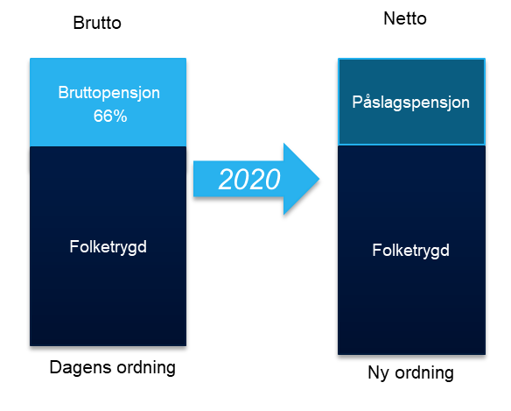
Kort oppsummert innebærer dagens ordning at du etter 30 år, i 100 prosent stilling i offentlig sektor, til sammen får 66 prosent av pensjonsgrunnlaget ditt i pensjon fra NAV + SPK etter samordning og individuell garanti, som forrige utgaves artikkel handlet om. Har du eksempelvis jobbet i 35 år, vil ikke dette gi mer pensjon i den offentlige tjenestepensjonsordningen, fordi 30 år er full opptjening.

Med påslagspensjon vil alle år i arbeid frem til 75 år gi opptjening til pensjon i tjenestepensjonsordningen. Det er ikke lengre noen garanti om 66 prosent og heller ingen begrensning på opptjeningen, alle år (også utover 30) teller. Jo lenger du jobber, desto mer får du i alderspensjon.

I tillegg gjelder følgende:

- Pensjonen fra SPK i henhold til ny modell skal beregnes som et uavhengig tillegg til folketrygden
- Utbetalingene er livsvarige
- Pensjonen kan kombineres med arbeidsinntekt uten at pensjonen blir avkortet
- Pensjonen kan tas ut fra 62 år
- Kan tas ut gradert 20, 40, 50, 60, 80 og 100 prosent
- Graden kan endres en gang i året
- Kan når som helst ta ut 100 prosent eller stoppe den.

Opptjening og beregning av ny offentlig tjenestepensjon blir i henhold til følgende modellen:

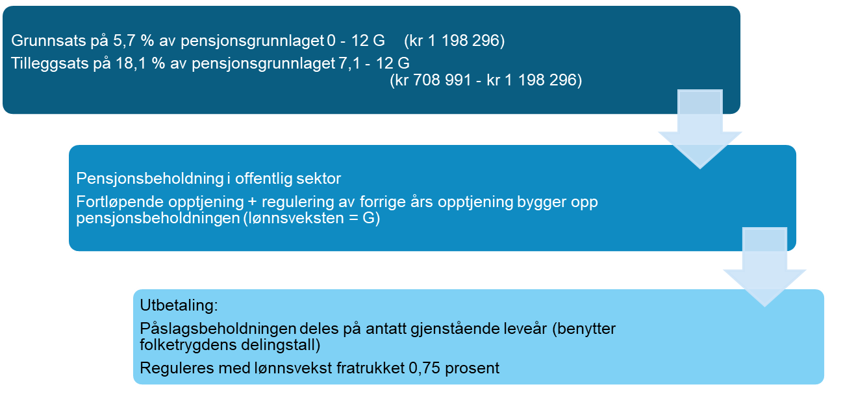
Modellen over kan forklares slik:
Hvert år vil et beløp tilsvarende 5,7 prosent av din pensjonsgivende inntekt i SPK bli satt inn i pensjonsbeholdningen din av din arbeidsgiver. Dette kan sammenliknes med en «sparegris» som 1963-kullet og yngre nå får tildelt for å spare tjenestepensjonen sin i fra januar 2020. Det gis opptjening for pensjonsgivende inntekt fra 0 til 12 G. Hvis du har pensjonsgivende inntekt mellom 7,1-12 G settes det i tillegg inn tilsvarende 18,1 prosent av inntekten i dette intervallet (1 G er 99 858 kroner per 1.5.2019). Det er imidlertid viktig å vite at hver enkelt av dere fortsatt betaler 2 prosent medlemsinnskudd slik at du fortsatt får alle godene medlemskapet i SPK betyr for deg. Denne skal ikke øke.

«Sparegrisen» vil etter hvert fylles opp med pensjonspenger og vokse, og vil til enhver tid bestå av årets opptjening + regulering av tidligere års opptjening. «Sparegrisen» reguleres i henhold til regulering av grunnbeløpet (G). Du kan se på dette som en «rente» på sparepengene dine, som blir garantert av staten og er ikke avhengig av markedets svingninger. Når du ønsker å ta ut pensjonen din vil saldoen på sparegrisen bli delt på forventet gjenstående leveår (levealdersjustering), for deretter å bli utbetalt livet ut på månedlig basis slik som tidligere.

Viktig: Alle offentlige tjenestepensjonsordninger er ytelsesordninger, fordi de sikrer en fast livsvarig ytelse uavhengig finansielle svingninger. Ny offentlig tjenestepensjon er også en ytelsespensjon, selv om den er basert på en beholdning vi tjener opp underveis i yrkesløpet, og ikke på sluttlønn.

Overgangsordninger
I overgangen til ny offentlig tjenestepensjon vil det være flere overgangsordninger for de eldste i gruppen, blant annet et overgangstillegg for de født mellom 1963-1970. Hensikten er at overgangen fra gammelt til nytt regelverk skal være mest mulig rettferdig for de som ønsker å gå av tidlig. På vår hjemmeside, spk.no, kan du se eksempler på utregnet pensjon for ansatte født i 1963, 1973, 1983 og 1993.

Særaldersgrense
Det er per nå ikke vedtatt endringer i særaldersgrenser og særalderpensjon, men det foregår et arbeid mellom partene i arbeidslivet som er forventet å bli ferdig i løpet av 2020. Forsvarsansatte med særaldergrense skal også tjene opp til en pensjonsbeholdning fra 2020, men det er avtalt at de som per 1.1.2020 har ti år eller færre til særaldergrensen skal sikres ordninger som gjør at de ikke kommer dårligere ut enn dagens regler.

I påvente av nytt regelverk er det vedtatt en midlertidig videreføring av dagens ordning. Dette innebærer at du som har særaldersgrense 60 år, fremdeles kan gå av som 57-åring med en særalderpensjon tilsvarende 66 prosent av pensjonsgrunnlaget, dersom du har 30 års opptjeningstid. Merk at dette er en tidsbegrenset ytelse, og at pensjonen blir omregnet til «vanlig» alderspensjon når du fyller 67 år. Hvordan den skal omregnes vet vi enda ikke.

